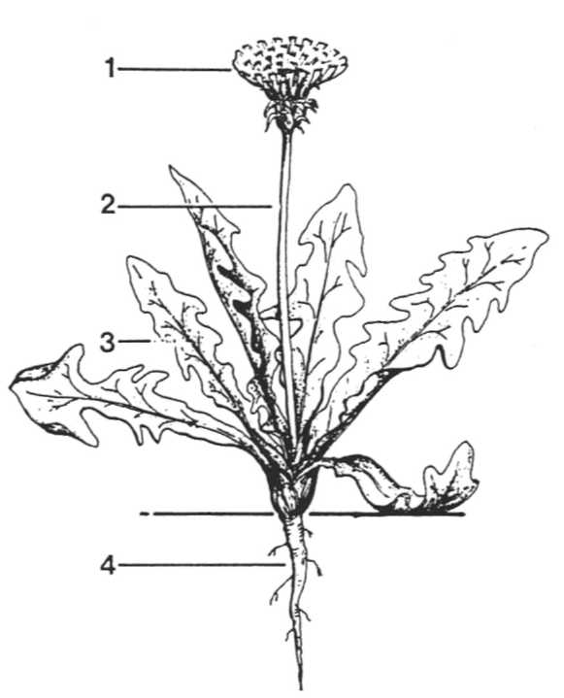2 Eten en drinken doen we allemaal

O: 2/1

De groene machines

Je ziet hier een paardebloem.

De organen hebben een cijfer.

O: 2/2

Tekening 2-1

a Welke organen hebben veel bladgroenkorrels?

………………………………………………………………………………………

Kleur deze organen groen.

b Wanneer vindt er fotosynthese plaats: overdag of 's nachts? Waarom?

Overdag/'s Nachts, want

Hieronder zie je een tekening van de fotosynthese.

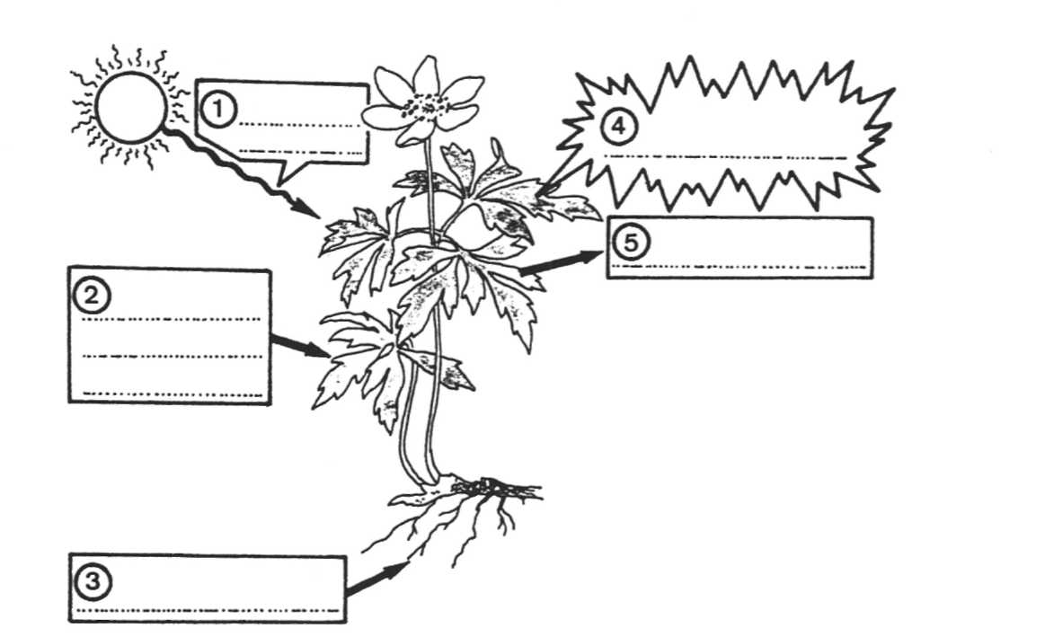Wat moet in de hokjes worden ingevuld? Kies uit: water, zuurstof, glucose, licht(energie), koolstofdioxide

Tekening 2-2

O:2/3 In deze tekening zie je vier afgesloten potten

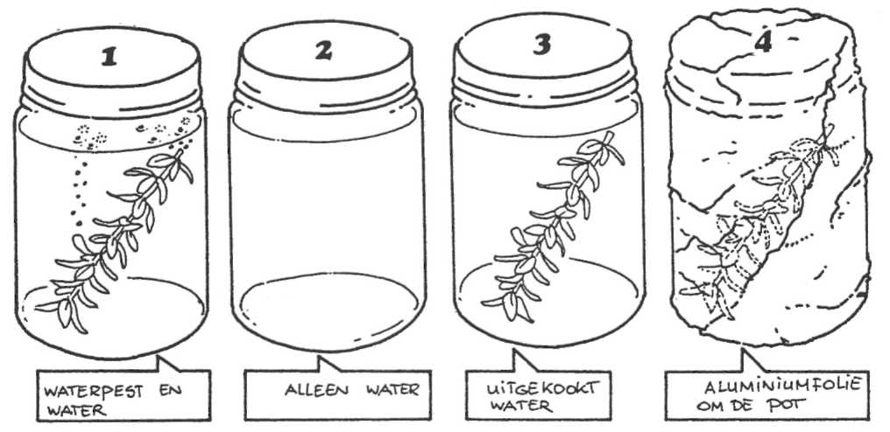Tekening 2-3

Pot 1 bevat een takje waterpest en water. Waterpest is een groene waterplant.

Pot 2 bevat alleen water.

In pot 3 zit een takje waterpest in gekookt, afgekoeld water.

Pot 4 bevat water en een takje waterpest. De pot is omwikkeld met aluminiumfolie. Alle vier de potten staan onder een felle lamp.

a In pot 1 ontstaan na een tijdje luchtbelletjes.

Welk gas is er gevormd?

b Waarom kan er in pot 1 zuurstof gevormd worden?

Er vindt

plaats.

c Vindt er in pot 2 fotosynthese plaats? Waarom?

Ja/Nee, want

d Waarom kan er in pot 3 geen zuurstof gevormd worden?

In gekookt, afgekoeld water zit geen

e Vindt in pot 4 fotosynthese plaats? Waarom?

Ja/Nee, want

O: 2/4

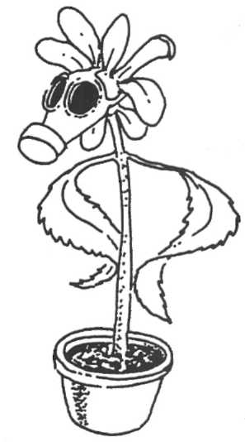Lees verder in je tekstboek

Als planten geen fotosynthese hadden, wat zou er dan gebeuren met:

a de hoeveelheid zuurstof op aarde?

............................................................................

b de hoeveelheid koolstofdioxide op aarde?

..............................................................................

c de hoeveelheid voedsel voor dieren en mensen?

............................................................................... Tekening 2-4

O: 2/5 a Weet jij wat er allemaal van maїs kan worden gemaat ?

Schrijf de naam het produkt in de hokjes.

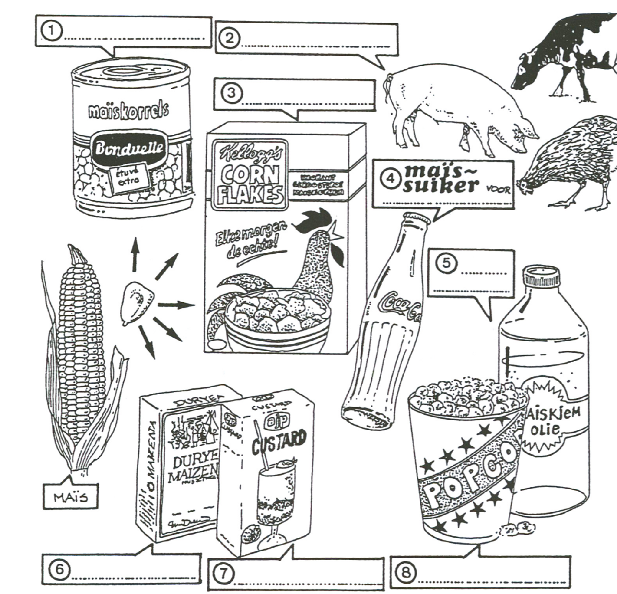

Tekening 2-5

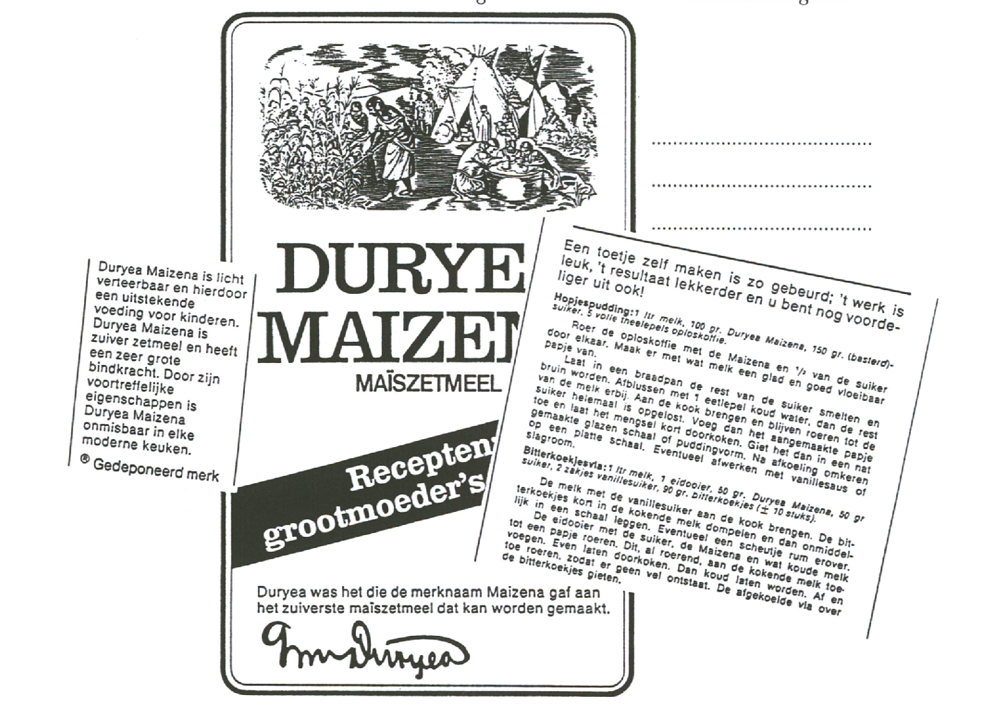b Waavoor wordt **maїzena** gebruikt? Lees het etiket hieronder goed

c Lees het etiket van een pakje custard.

Waar wordt custard voor gebruikt?

Om .............................................. mee te maken.

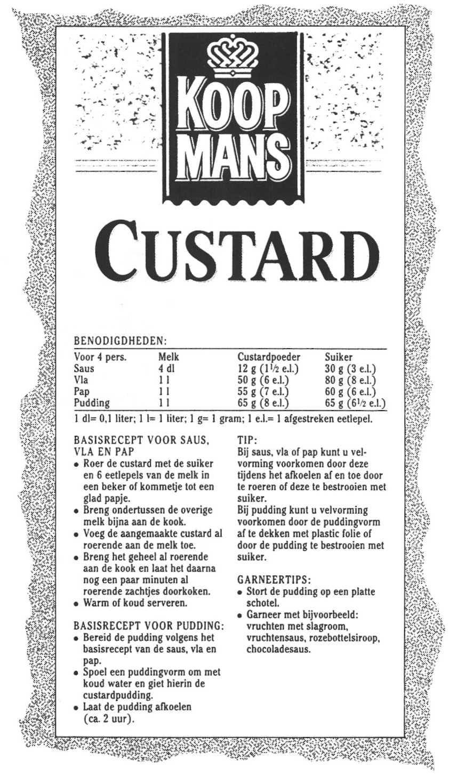

d In de frisdranken-industrie wordt steeds meer maïssuiker gebruikt in plaats van

rietsuiker.

Is dit nadelig voor sommige Derde Wereldlanden? Waarom?

Ja/Nee, want..........................................................................................................

**O:2/6** Op de foto's zie je hoe **brood** wordt gemaakt. Schrijf onder elke foto wat er

gebeurt.

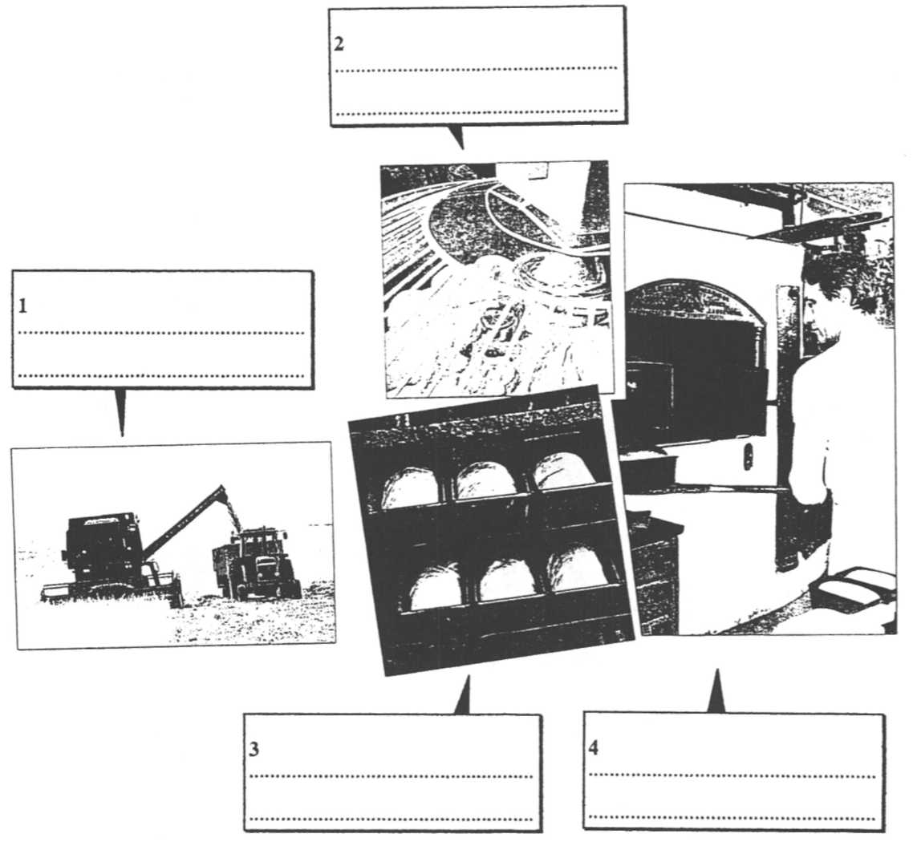

Lees verder in je tekstboek

Planteneters, vleeseters en alleseters

**O:2/7** a Waarom verteert plantaardig voedsel moeilijker dan dierlijk voedsel?

.............................................................................................................................................

b Waarom hebben planteneters een minder slank lichaam dan vleeseters?

..............................................................................................................................................

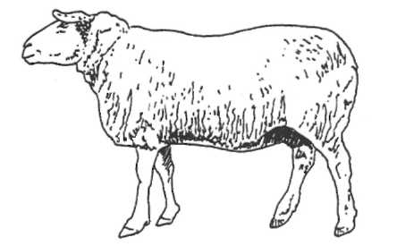

Tekening 2-6

c Welk dier kauwt zijn voedsel heel zorgvuldig? Een vleeseter/planteneter.

**O:2/8** Teken met een rood potlood de buiklijn van deze dieren.

Let daarbij op de darmlengte van elk dier.

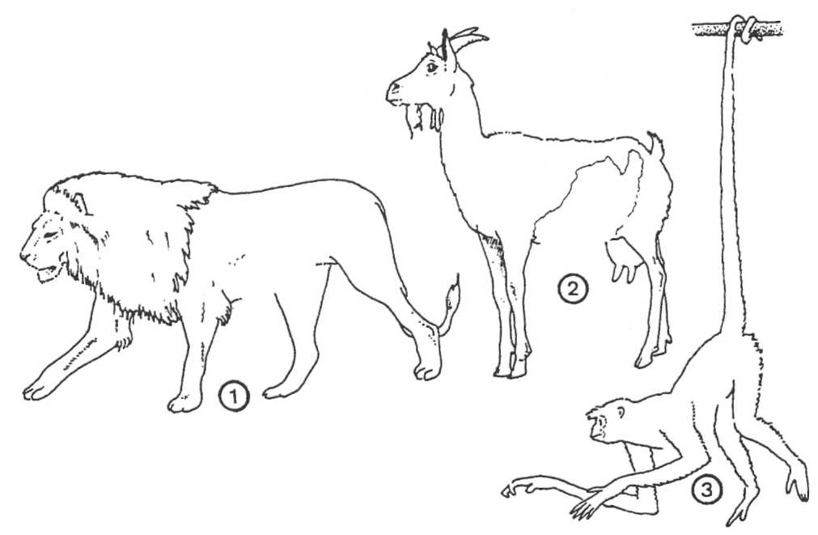

Tekening 2-7

**O:2/9** a Als je veel vlees eet, heb je 's avonds meestal weer een reuzehonger. Hoe zou dat

komen?

Vlees verteert makkelijk/moeilijk, want dierlijke cellen hebben wel/geen taaie

celwanden.

b Wat kun je het beste eten om 's avonds geen 'hongerig gevoel' meer te hebben

voor het slapen gaan?

A veel vlees

B veel rauwkost

C gekookte groente

**O:2/10** a Je ziet hier een aantal schedels van dieren.

Schrijf eronder of het dier een **planteneter,** een **vleeseter** of een alleseter was.

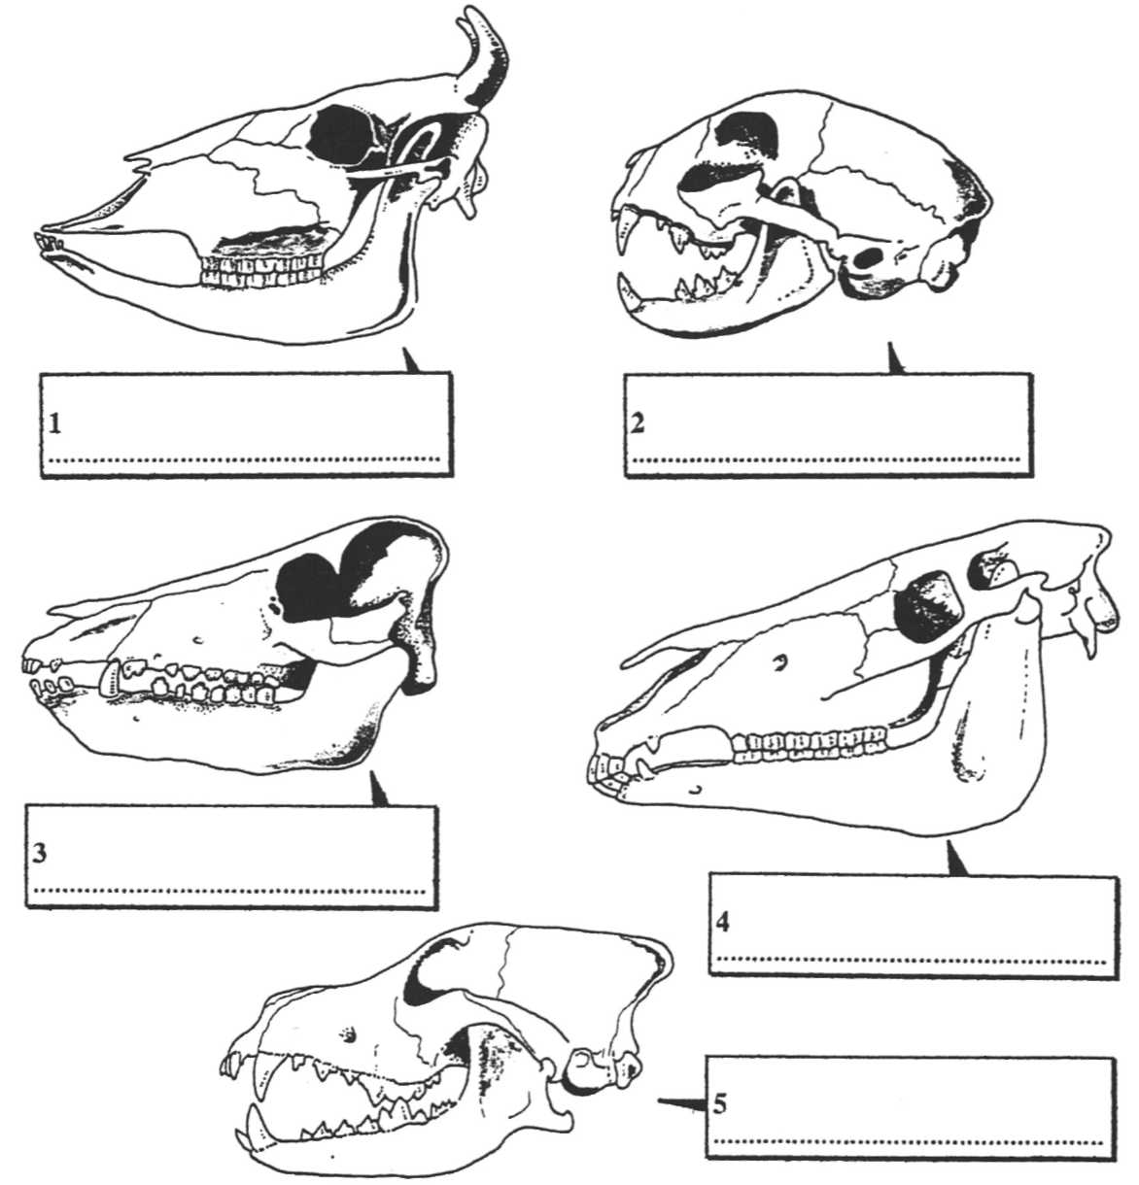Tekening 2-8

b Vul in: planteneters, vleeseters of alleseters

1 Bij ................................ en ...............................

kunnen de kaken alleen op en neer worden bewogen.

2 Bij kunnen de kaken heen en weer, of van voren naar

achteren worden bewogen.

3 Bij is de onderkaak smaller dan de bovenkaak.

**O:2/11** Dassen wonen in een hol met verschillende kamers. Zo'n hol heet een burcht. Burchten vind je meestal in een bos.

's Nachts maken dassen lange tochten op zoek naar voedsel.

Als een soort stofzuiger schuift een das met zijn snuit over de grond.

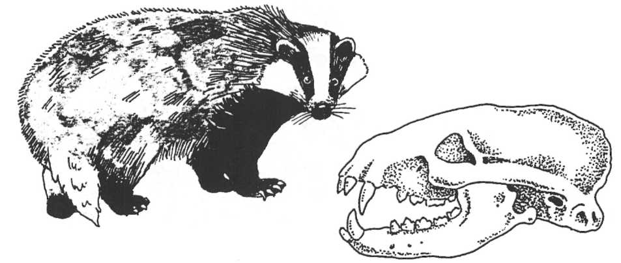Hij komt zo altijd wel iets eetbaars tegen: wormen, insekten, slakken, vruchten of noten.

Tekening 2-9

a Volgens de inhoud van zijn maag zou een das ingedeeld moeten worden bij de

planteneters/vleeseters/alleseters.

b Bij welke diergroep hoort de das als je op zijn gebit let? Planteneters/Vleesters/ Alleseters

**O:2/12** Hieronder zie je enkele vragen over planten-, vlees- en alleseters.

Gebruik bij vraag a deze woorden: kort, lang, middellang.

Kies bij vraag b uit deze woorden: knipkiezen, knobbelkiezen, plooikiezen.

Schrijf bij vraag c deze woorden op: ja, ja, nee.

Gebruik bij vraag d deze woorden: ja, meestal niet, ja.

|  |  |  |  |
| --- | --- | --- | --- |
|  | PLANTENETERS | VLEESETERS | ALLESETERS |
| a Wat is de lengte van hun darmkanaal in  verhouding tot de lichaamslengte? | **……………….** | **……………….** | **……………….** |
| b Wat voor een soort kiezen hebben ze? | **……………….**  **……………….** | **……………….**  **……………….** | **……………….**  **……………….** |
| c Hebben ze hoektanden? | **……………….** | **……………….** | **……………….** |
| d Hebben ze in de bovenkaak snijtanden? | **……………….** | **……………….** | **……………….** |

**O:2/13** Een boer wil paarden en koeien op hetzelfde stuk weiland laten grazen.

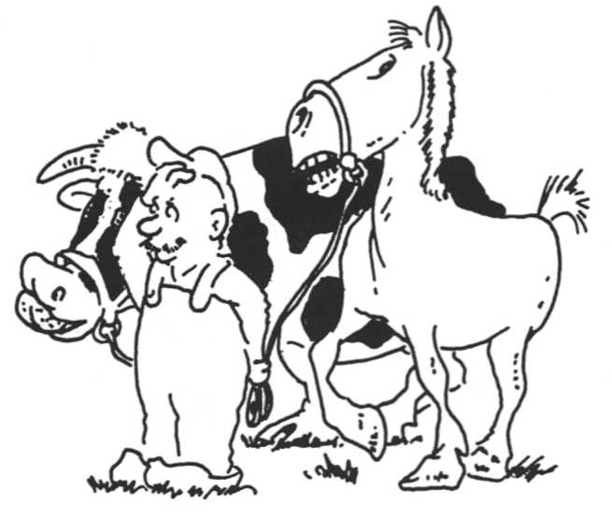

Tekening 2-10

Wat kan hij het beste doen: eerst de paarden erop laten grazen of eerst de koeien?

Leg je antwoord uit.

Eerst de paarden/koeien, want ......................................................................................

.....................................................................................................................................

Lees verder in je tekstboek

Kat en hond

**O:2/14** a Katten en honden hebben een aantal overeenkomsten. Welke?

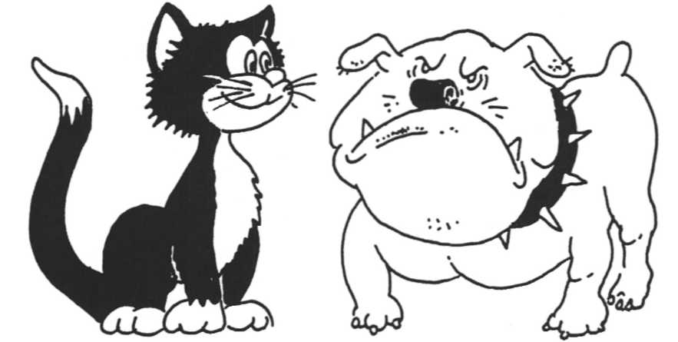Tekening 2-11

Schrijf ze hieronder op.

......................................................................................................................

......................................................................................................................

......................................................................................................................

b Tussen katten en honden zijn ook een aantal verschillen.

Zet in het goede hokje een kruisje.

KAT HOND

1 Jaagt meestal allen

2 Jaagt met een groep

3 Jaagt meestal’s nachts

4 Jaagt overdag

5 Besluipt de prooi

6 Rent achter de prooi aan

7 Heeft harde, stompe nagels

8 Heeft scherpe, intrekbare nagels

9 Loopt bijna onhoorbaar

10 Loopt hoorbaar

11 Heeft goed ontwikkelde gezichtszintuigen

12 Heeft een goed ontwikkeld reukzintuig

**O:2/15** a Waneer noem je een dier een huisdier?

..............................................................................................................................................................

b Op de tekening hieronder zie je allerlei honden. Voor welk doel worden deze

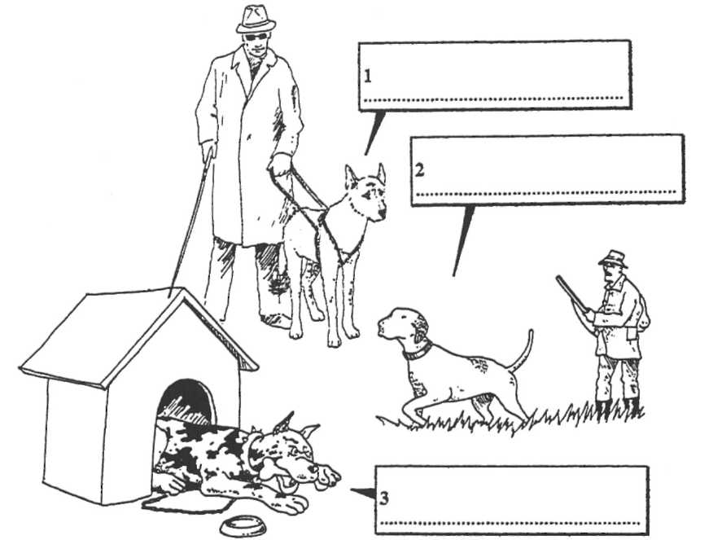 honden gebruikt? Schrijf je antwoord in elk hokje.

Tekening 2-12

c Waar kunnen honden nog meer voor worden gebruikt?

............................................................................................................................

............................................................................................................................

d Waarom houden sommige mensen katten?

............................................................................................................................

e Honden en katten hebben het gebit van een vleeseter.

Zijn het echte vleeseters? Hoe zou dat komen?

Ja/Nee, want .....................................

Lees verder in je tekstboek

Ieder vogeltje eet zoals het gebekt is

**O:2/16** Hier zie je een aantal koppen van vogels.

a Wat voor een snavelvorm heeft elk dier?

b Welke soort voedsel zal de vogel eten? Schrijf dat onder ieder plaatje.

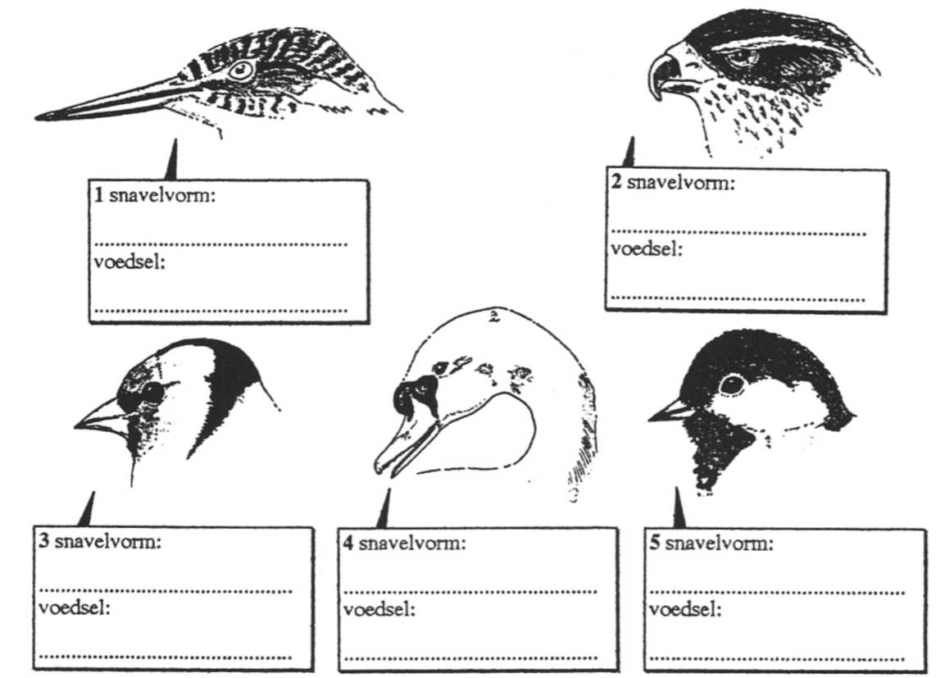Tekening 2-13

**O:2/17** Je gaat een puzzel maken over vogels. Bij elk plaatje zie je een letter.

Zoek de juiste vogelkop , zijn pootvorm, het voedsel dat hij eet en het gebied waar

hij dat zoekt bij elkaar.

Als je dit steeds in deze volgorde doet ontdek je de naam van de vogel die getekend is. Schrijf de letters die je vindt in de genummerde hokjes onderaan

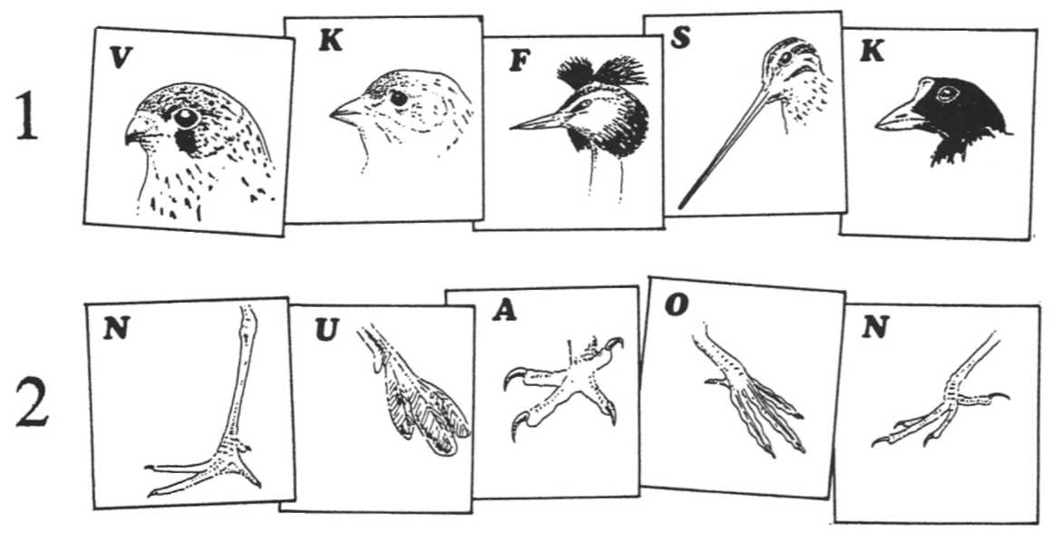

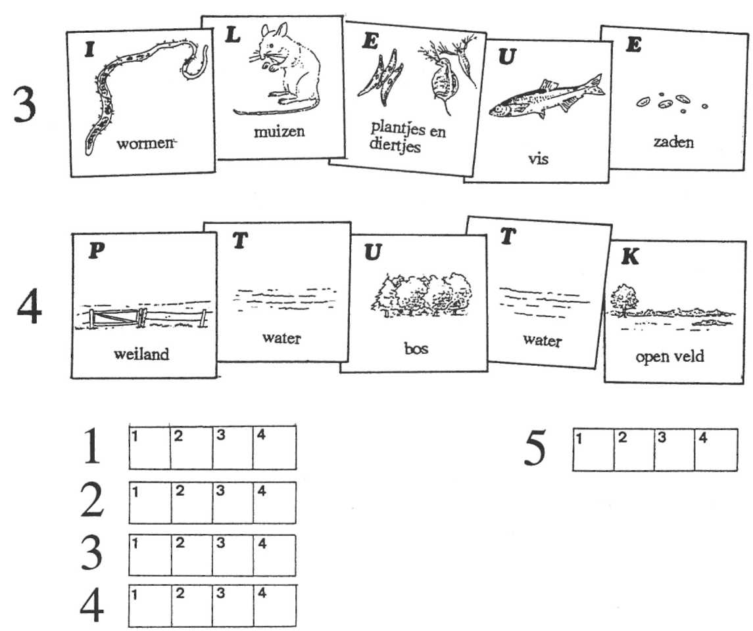Tekening 2-14

O:2/18 Gierzwaluwen komen 's zomers in de stad voor. Vooral op een plek waar een riviertje is.

Lees eerst deze informatie over de gierzwaluw. Beantwoord daarna de vragen.

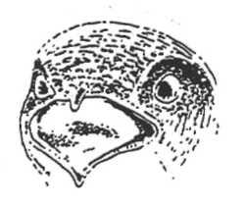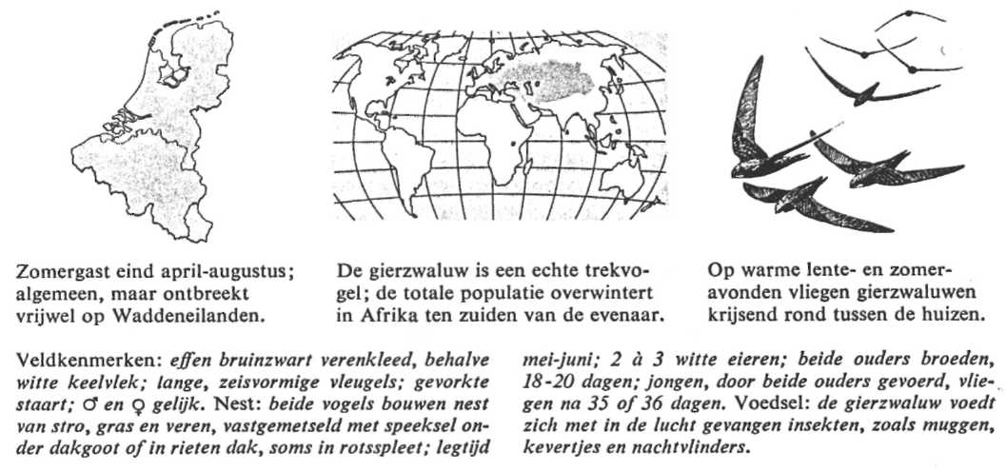a Je ziet hier de **kop** van een gierzwaluw. De bek kan ver worden open gesperd. Waarom is dit handig?

...................................................................

................................................................... Tekening2-15

b Waar maken gierzwaluwen hun nest?

..................................................................................................................................

c Hier zie je een poot van de gierzwaluw.

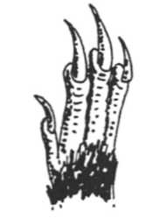

De tenen staan naar voren.

De nagels zijn stevig en een beetje

krom.

Waar gebruikt hij de p oten voor?

............................................................

............................................................

Tekening 2-16

d Zijn gierzwaluwen trekvogels? Ja/Nee

e Zijn zwaluwen zomergasten, wintergasten of standvogels? Zomergasten/Wintergasten/'Standvogels

Leesverderinjetekstboek

Eten en gegeten worden

**O:2/19** a Maak 2 voedselketens waarin jezelf voorkomt.

1

2

b Welk organisme staat altijd aan het begin van een voedselketen? Waarom?

omdat

**O:2/20** a Kunnen planten zelf hun voedsel maken? Ja/Nee

b Zijn planten producenten? Ja/Nee

c Maken dieren en mensen zelf hun voedsel? Ja/Nee

d Hoe worden dieren en mensen genoemd? Producenten/Consumenten

Lees verder in je tekstboek

**O:2/21** Kluten en wulpen leven op het wad. Ze voeden zich met zeepieren (zeeduizendpoot). Toch zijn beide soorten vogels geen voedselconcurrenten.

Kijk goed naar de tekening.

Leg uit waarom beide vogelsoorten geen last van elkaar hebben als ze naar

zeepieren zoeken.

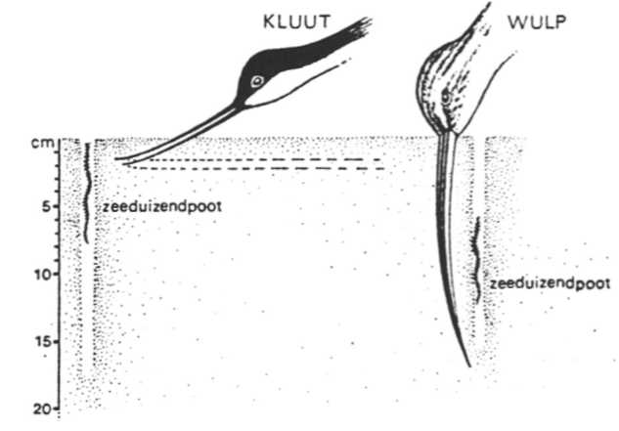....................................

....................................

....................................

Tekening 2-17

**O:2/22** Mollen en egels lusten graag regenwormen

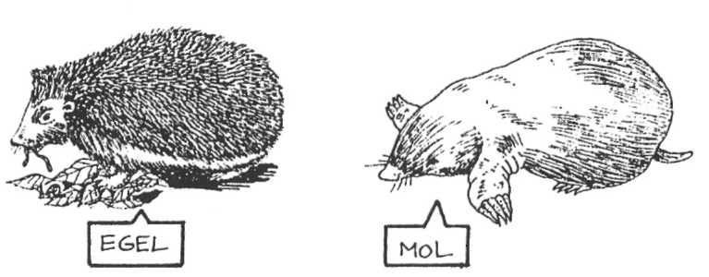Tekening 2-18

Zijn het voedselconcurrenten van elkaar?

Leg je antwoord uit. Noem daarbij een aantal verschillen in leefwijze van een mol en een egel (Wanneer jagen ze en waar?).

.........................................................................................................................................

Lees verder in je tekstboek

Kringloopvanstoffen

**O:2/23** Schrijf in de goede hokjes van deze kringloop: koolstofdioxide + water + mineralen, energie, glucose + zuurstof

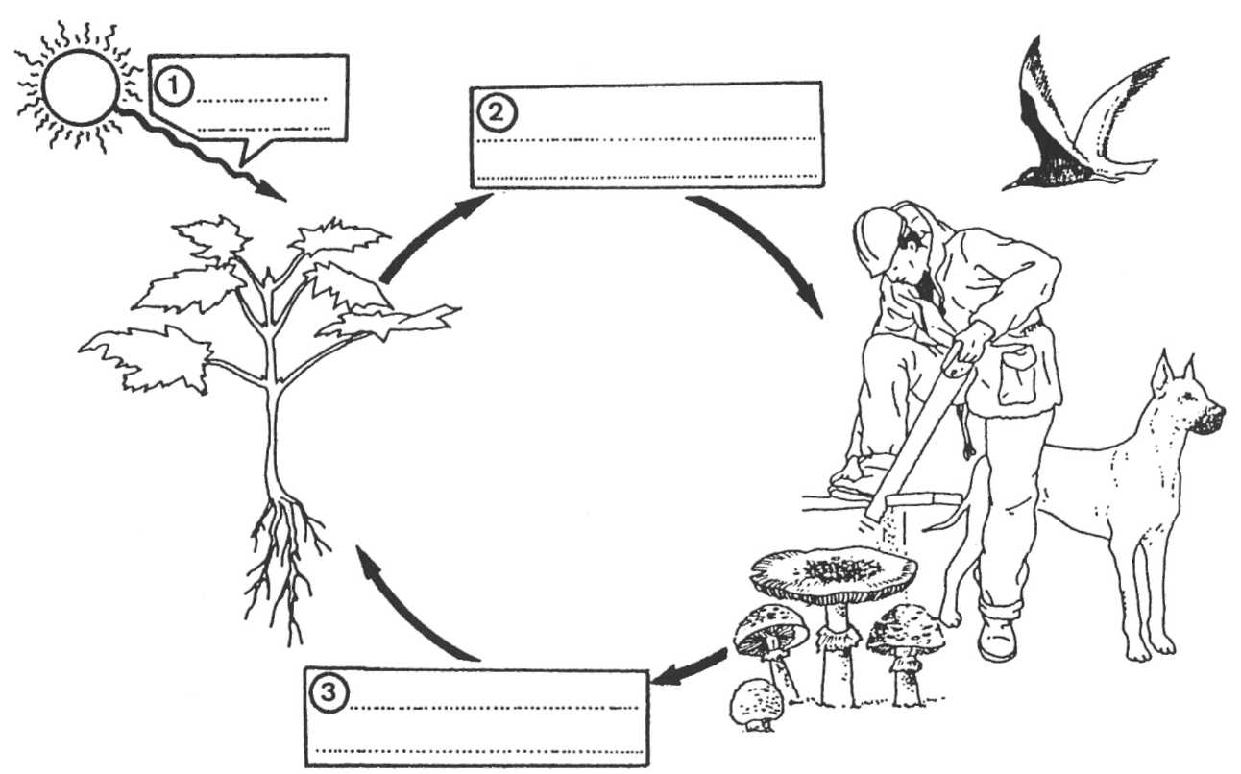Tekening 2-19

**O:2/24** a Zijn bacteriën en schimmels onmisbaar in de natuur? Waarom?

Ja/Nee, want................................................................................................................

..................................................................................................................................

b Hoe worden bacteriën en schimmels genoemd? Producenten/Consumenten/Reducenten

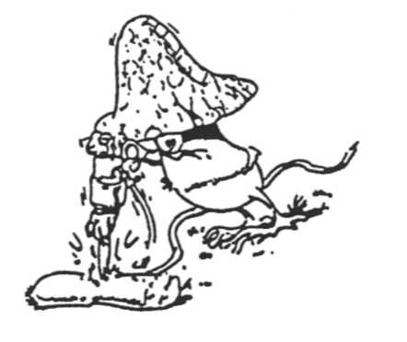Tekening 2-20

c Wat zou er gebeuren als er op aarde geen reducenten meer waren?

.................................................................................................................................

**Extra opdrachten**

**E:2/25** Je ziet hier twee onderkaken. De linker is van een olifant. De rechterkaak is van een schaap.

Hoe bewegen de onderkaken bij het kauwen?

Geef de richting van de kaakbeweging aan met pijlen.

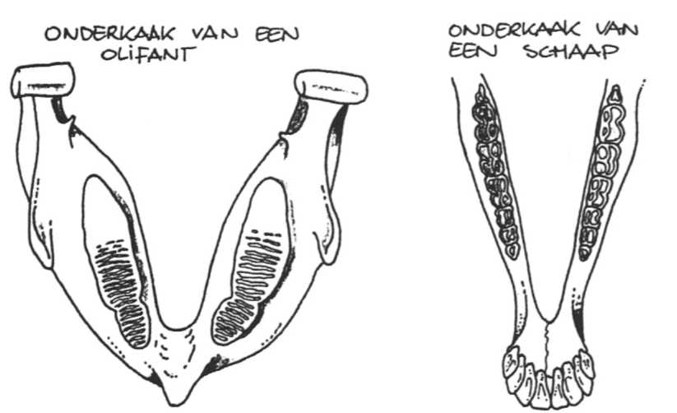Tekening 2-21

**E:2/26** Doe de krokodillen-kwis!

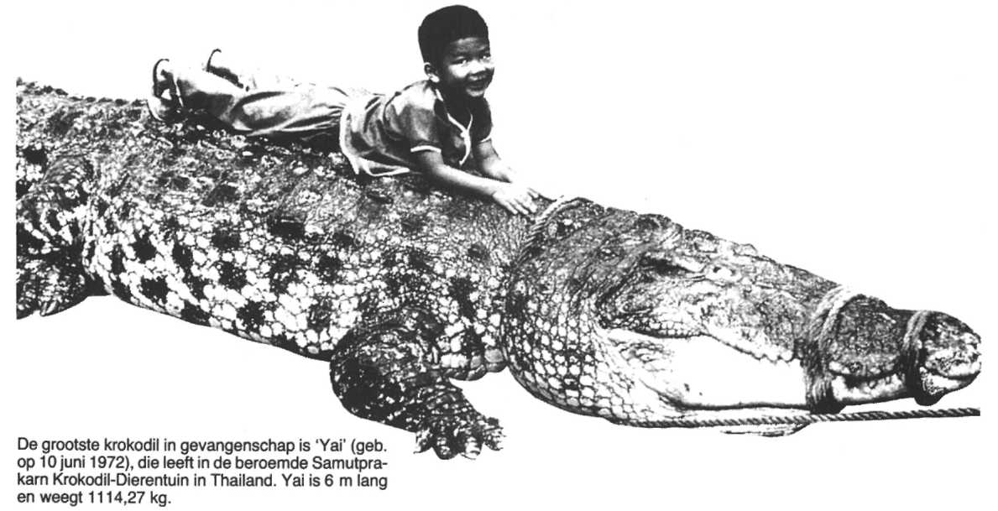Wat weet jij van krokodillen af?

Maak de vragen.

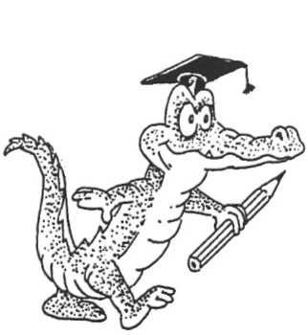Omcirkel 'Waar' of 'Onwaar'.

Onderaan staat de oplossing!

1. Om het verschil tussen een alligator en een krokodil te zien, moetje op de tanden letten. Waar/Onwaar
2. Als een tand van de onderkaak uit de gesloten bek steekt, is het een krokodil.

Waar/ Onwaar

1. Krokodillen laten hun gebit schoonmaken door een klein vogeltje. Waar/Onwaar
2. Baby-krokodillen komen uit een ei. Waar/Onwaar
3. Baby-krokodillen eten insekten. Waar/Onwaar
4. Volwassen krokodillen eten herten, antilopen en zebra's. Waar/Onwaar

*Tekening 2-22*

1. Krokodillen kunnen kauwen. Waar/Onwaar
2. Krokodillen en alligators slikken stenen in. Deze malen het voedsel fijn. Waar/ Onwaar

9 Krokodillen kunnen uit het water omhoog springen. Waar/Onwaar

10 Krokodillen geeuwen als ze moe zijn. Waar/Onwaar

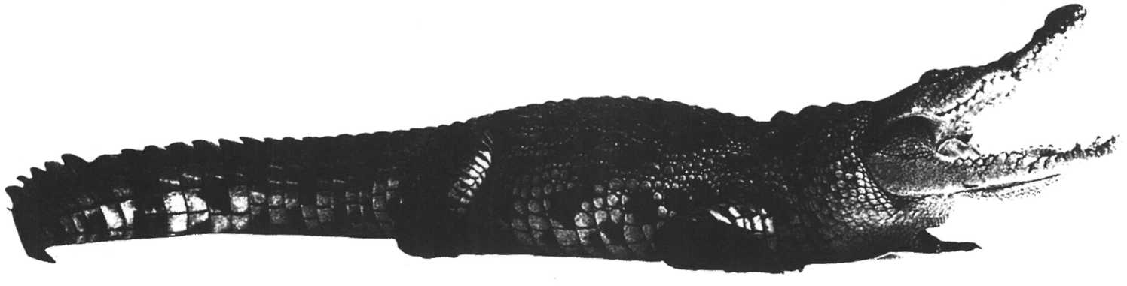

Oplossing:

waar= 1 t/m 6, 8 en 9

onwaar = 7: Een krokodil gebruikt zijn tanden om de prooi vast te houden. Hij sleurt de prooi onder water, net zolang totdat hij verdrinkt. Dan scheurt de krokodil er stukken vlees uit en slikt die in.

10: Als krokodillen in de zon liggen, worden ze warm. Ze openen hun kaken om af te koelen. Via de binnenkant van de bek kan een krokodil snel warmte verliezen. Een krokodil geeuwt dus niet omdat hij moe is!